INFORME DE GESTIÓN SEMESTRAL DE LA OFICINA DE PETICIONES, QUEJAS Y RECURSOS
JULIO - DICIEMBRE DE 2019

ÁREA: OFICINA DE PQRS

FECHA DE ELABORACIÓN: 31 DE DICIEMBRE DE 2019

OBJETIVO GENERAL: Vigilar que la atención prestada por la Oficina de Quejas, Peticiones y Reclamos de EMPOCALDAS S.A. E.S.P., se prestó de acuerdo con las normas legales vigentes, durante el segundo semestre del año 2019; lo anterior en cumplimiento de lo dispuesto en el artículo 76 de la Ley 1474 de 2011.

LOGRO DEL OBJETIVO: Para la elaboración del informe se tomó la información presentada al Sistema Único de Información – SUI, de la Superintendencia de Servicios Públicos Domiciliarios, en el periodo comprendido entre 01 de Abril y el 31 de Diciembre de 2019, con el objetivo de vigilar que la atención prestada por la Oficina de Quejas, Peticiones y Reclamos, se prestó de acuerdo con las normas legales generando las recomendaciones a que haya lugar.

Se aclara que se toma el período a partir del 1° de abril debido a que el informe del primer semestre del 2019, se realizó hasta el 31 de marzo de dicho año.

NORMAS LEGALES VIGENTES:

- Constitución Política de Colombia en sus artículos 20, 23 y 74.
- Ley 142 de 1993, por la cual se establece el régimen de los servicios públicos domiciliarios y se dictan otras disposiciones.
- Ley 190 de 1995. Por la cual se dictan normas tendientes a preservar la moralidad en la Administración Pública y se fijan disposiciones con el fin de erradicar la corrupción administrativa.
- Ley 1474 de 2011 Articulo 76. Por la cual se dictan normas orientadas a fortalecer los mecanismos de prevención, investigación y sanción de actos de corrupción y la efectividad del control de la gestión pública.
- Ley 1712 de 2014 (Transparencia y acceso a la información pública).
- Ley 1755 de 2015 Regula el derecho fundamental de petición.
- Resolución No. SSPD – 20151300054575 del 18/12/2015. “Por la cual se establece el reporte de información de los derechos de petición, quejas y recursos, presentados por los suscriptores o usuarios a través del Sistema Único de Información – SUI”.
- Circular Externa No. 001 de 2011 del Consejo Asesor del Gobierno Nacional en Materia de Control Interno.

ALCANCE: Vigilar que la atención prestada por la Oficina de Quejas, Peticiones y Reclamos de EMPOCALDAS S.A. E.S.P., se prestó de acuerdo con las normas legales vigentes, durante el segundo semestre del año 2019; lo anterior en cumplimiento de lo dispuesto en el artículo 76 de la Ley 1474 de 2011.

RESULTADOS:

- De la Oficina de Quejas, Peticiones y Reclamos.

En EMPOCALDAS S.A. E.S.P., se encuentra constituida una “Oficina de Peticiones, Quejas y Recursos” - PQR, la cual tiene la obligación de recibir, atender, tramitar y responder las peticiones o reclamos y recursos verbales o escritos que presenten los usuarios, los suscriptores o los suscriptores potenciales en relación con los servicios que presta la empresa. Lo anterior en cumplimiento al artículo 153 de la Ley 142 de 1993.

Teniendo en cuenta el artículo 76, de la Ley 1474 de 2011, el artículo 53 de la Ley 190 de 1995 y los artículos 23 y 74 de la Constitución Política de Colombia se hacen extensivas las funciones de dicha dependencia en la atención a cualquier ciudadano del territorio que lo requiera.

- Relación detallada de peticiones y recursos presentados

La Oficina de PQR de EMPOCALDAS lleva una relación detallada de peticiones y recursos presentados y del trámite y las respuestas que se presentaron; dando cumplimiento al artículo 76 de la Ley 1474 de 2011.

Así mismo se realiza una relación detallada de manera mensual y por separado de los servicios de acueducto y alcantarillado, para reportar al Sistema Único de Información - SUI en atención a la Resolución No. SSPD – 20151300054575 del 18/12/2015.; con el fin de determinar cuáles son las causales más frecuentes de reclamación, circunstancia que permite medir la gestión de los prestadores de los prestadores de servicios públicos domiciliarios.

De este reporte enviado a la superintendencia, del período de abril a diciembre de 2019 se presentaron al área de PQR de la empresa 3.717 derechos de petición de acueducto, de diferentes seccionales con las siguientes características:

Servicio de acueducto
Tipo de trámite Derechos de Petición
Abril – Diciembre 2019

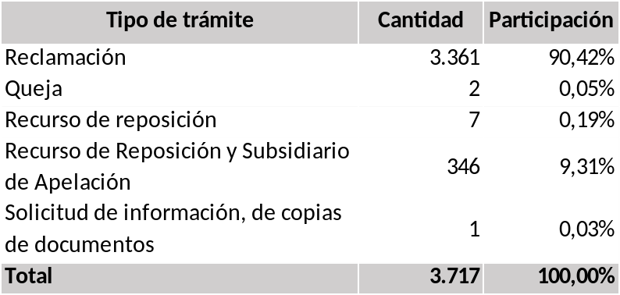

Se encuentra que el 90,42% de los derechos de petición presentados corresponde a reclamaciones, de los cuales el 97,50% corresponde a facturación, como se puede observar a continuación:

Comparativo Quejas y Reclamos recibidos y respondidos
2019 – 2018

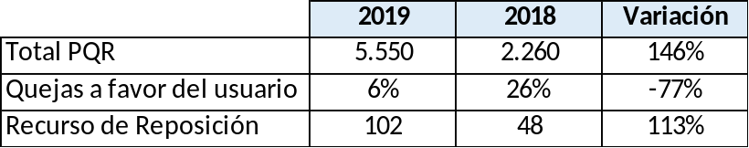

Como puede observarse en el anterior cuadro, las peticiones, quejas y reclamos se incrementaron en un 146% para el año 2019, esto en razón al nuevo marco tarifario que se implementó en Empocaldas a partir de la aplicación de las Resoluciones de la Comisión de Regulación de Agua Potable –CRA 825 de 2017, así como las resoluciones CRA 836 Y 844 DE 2018.

Servicio de acueducto
Causal Derechos de Petición
Abril – Diciembre 2019

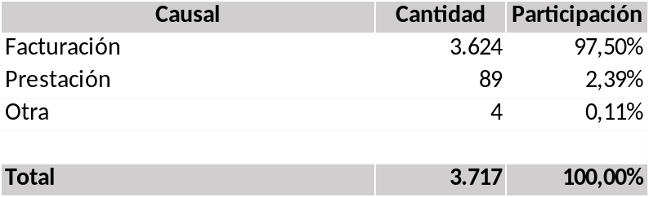

Como se pude observar en la siguiente tabla, las seccionales con más derechos de petición presentados durante el 1° de abril al 31 de diciembre, fue Salamina 46.3% y 14,1% de Neira, esto es consecuencia de la resolución 844 del 2018 de la Comisión de Regulación de Agua Potable y Saneamiento Básico (CRA) que incidió para el efectuar aumento de las tarifas de los servicios de acueducto y alcantarillado para aquellos municipios con 5 mil o menos suscriptores, antes de la autorización de aplicar el concepto de gradualidad. Por esta razón el 97,5% de los derechos están constituidos por el concepto de Facturación.

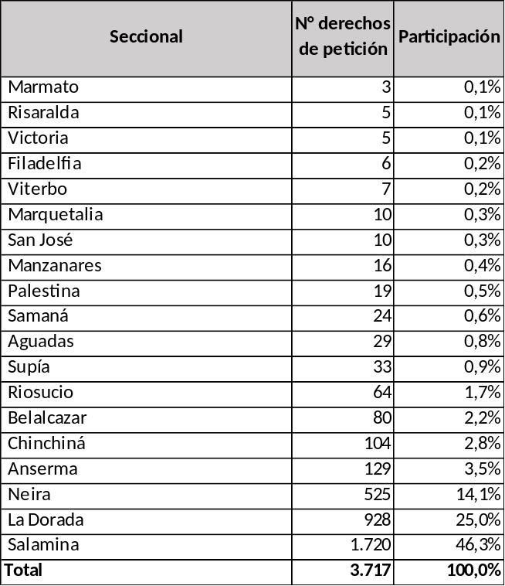

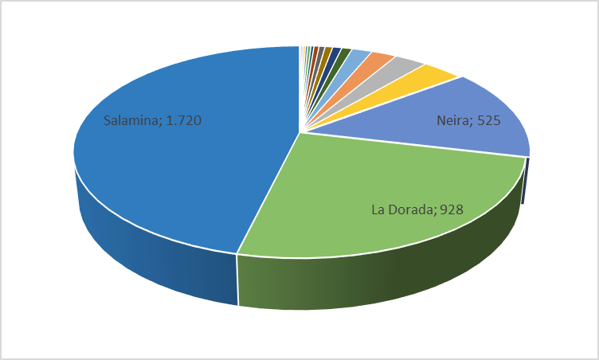

Servicio de acueducto
Tipo de respuesta
Abril – Diciembre 2019

Tipo de respuesta | Cantidad | Participación
Accede | 769 | 20,69%
Accede parcialmente | 7 | 0,19%
No accede | 2.571 | 69,17%
Confirma | 340 | 9,15%
Revoca | 4 | 0,11%
Rechaza | 8 | 0,22%
Traslada por competencia | 1 | 0,03%
Pendiente de respuesta | 17 | 0,46%
Total | 3.717 | 100,00%

El tipo de repuesta “No accede”, significa que el prestador no acoge ninguna de las pretensiones del suscriptor o usuario.

Así mismo, en la siguiente tabla se puede observar que el 60% de los derechos de petición de acueducto se notifican de forma personal:

Servicio de acueducto
Causal Derechos de Petición
Abril – Diciembre 2019

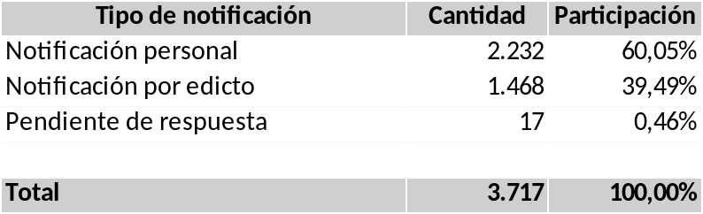

Mientras para el servicio de alcantarillado se presentan los siguientes datos:

Servicio de alcantarillado
Tipo de trámite Derechos de Petición
Abril – Diciembre 2019

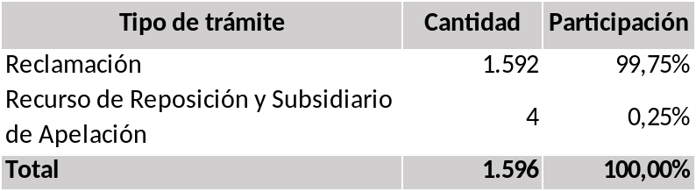

Servicio de alcantarillado
Causal Derechos de Petición
Abril – Diciembre 2019

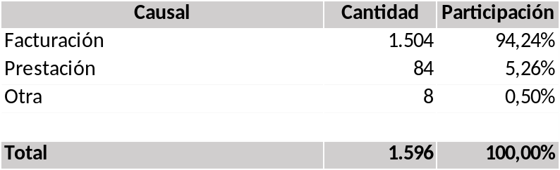

Servicio de alcantarillado
Tipo de Respuesta Derechos de Petición
Abril – Diciembre 2019

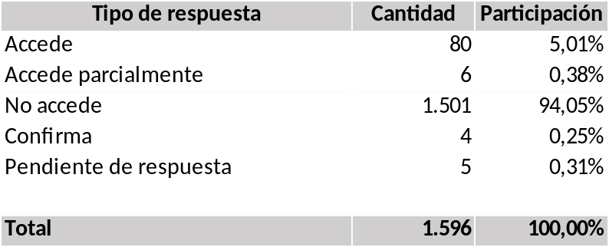

Servicio de alcantarillado
Causal Derechos de Petición
Abril – Diciembre 2019

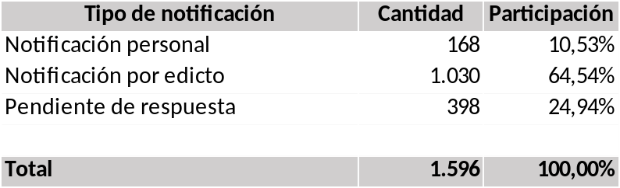

- Link de quejas, sugerencias y reclamos en la página web principal

En la página web principal de EMPOCALDAS, http://site.empocaldas.com.co/, en la parte superior izquierda, se encuentra el link de PQR, con la siguiente información:

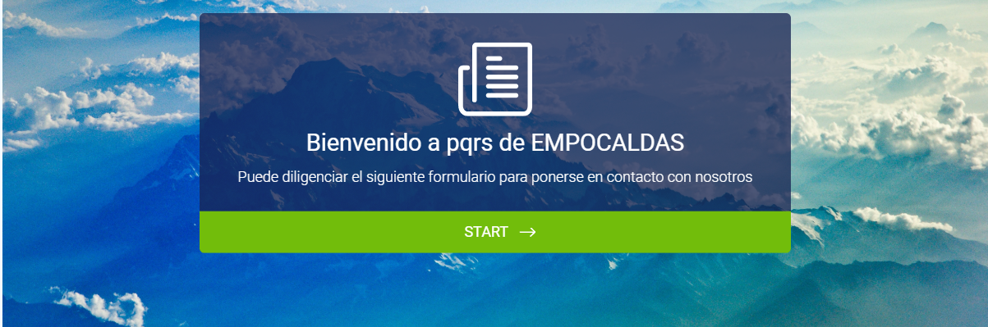
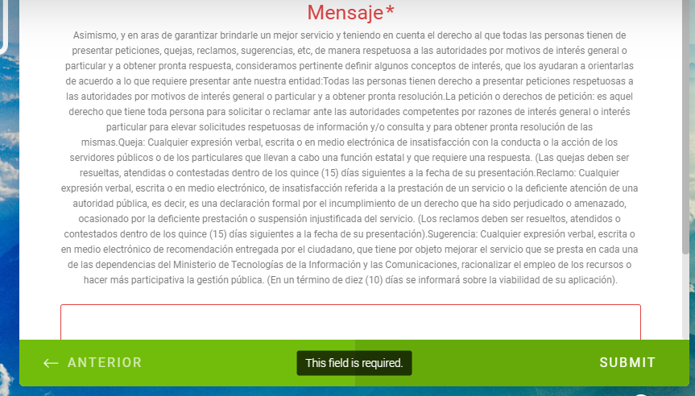

El anterior mensaje aparece como respuesta al usuario que presenta una PQR por la página web.

Desde la Oficina de Control Interno, sugerimos que se puede mejorar el anterior mensaje de forma tal que sea más entendible para el usuario y no se utilicen palabras técnicas (sugerencia de Lenguaje Claro).

A través de esta herramienta se pueden realizar los derechos de petición correspondientes y dejar comentarios, que llegan al correo pqr@empocaldas.com.co.

Así mismo se informa de la línea gratuita 018000968118 el correo para la atención al ciudadano y horarios de atención.

Además en el link de Trámites e información al usuario, se encuentran las notificaciones por aviso.

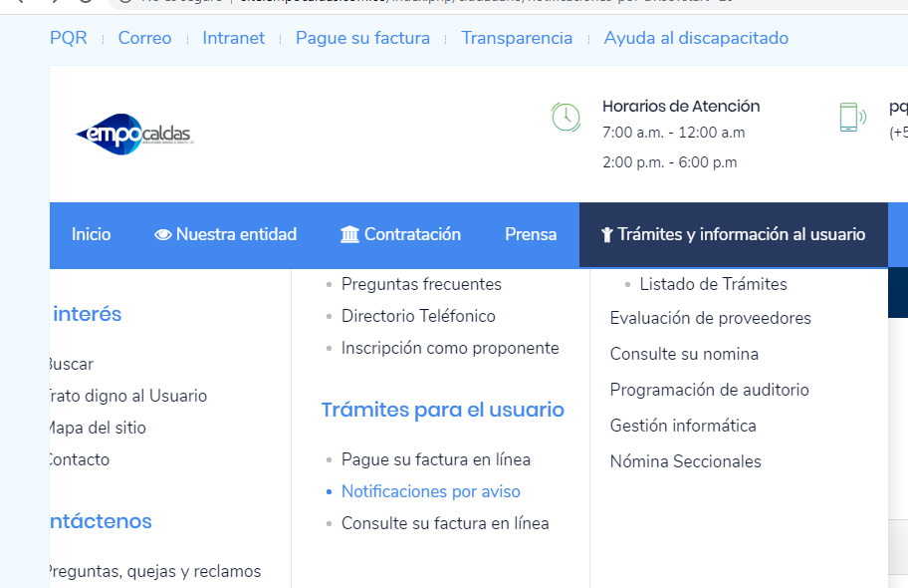

- Espacio en la página web para presentar quejas y denuncias de los actos de corrupción y sugerencias.

El artículo 76 de la Ley 1474 de 2011, en su parágrafo 3 establece que todas las entidades públicas deberán contar con un espacio en su página web principal para que los ciudadanos presenten quejas y denuncias de los actos de corrupción realizados por funcionarios de la entidad, y de los cuales tengan conocimiento, así como sugerencias que permitan realizar modificaciones a la manera como se presta el servicio público.

Aunque se puede realizar a través del link mencionado anteriormente se requiere el espacio en la página Web de la empresa, para que las denuncias de los actos de corrupción se realicen de manera anónima.

- Procedimiento de Trámites de Derechos de Petición y Recursos.

Dentro del Sistema de Gestión de la Calidad se encuentra el procedimiento de la referencia que tiene por objetivo brindar una atención oportuna, eficaz y amable a los usuarios dando respuesta clara y de fondo a los derechos de petición presentados de forma escrita, verbal y electrónica, en cumplimiento a lo establecido en la normatividad vigente.

Su alcance inicia con una necesidad que presenta una persona, por cualquier medio de comunicación ante la Empresa y finaliza con una respuesta decisiva.

Dentro de este procedimiento se cuenta con formatos dependiendo del tipo de solicitud presentada y trámite correspondiente.

ASPECTOS POR MEJORAR:

EMPOCALDAS está llevando a cabo acciones de mejora con el fin de dar cumplimiento a la Ley 1474 de 2011, en lo concerniente a las características de anonimato que deben cumplir las herramientas a través de las cuales se realizan las denuncias de los actos de corrupción.

Así mismo se están realizando desarrollos tecnológicos con el fin de que el usuario pueda realizar trámites en línea y además que pueda hacerle seguimiento en línea al estado de su solicitud.

El mensaje que aparece en la página Web como respuesta a las peticiones de los usuarios, debe ser más sencillo, de fácil comprensión para la comunidad.

Cordial saludo,

FABIO CARDONA MARIN BEATRIZ LOAIZA ECHEVERRI
Jefe de Control Interno Supervisor Administrativo
EMPOCALDAS S.A. E.S.P. EMPOCALDAS S.A. E.S.P.

